**飞行器姿态控制及与高度控制的匹配及导引控制设计**

采用的舵机模型为

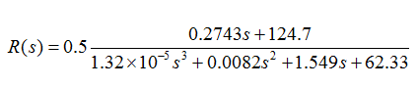

1. 将所选择的姿态控制参数与质点模型高度控制作业组合，形成完成的高度控制，输出各个主要状态曲线。从初始高度10m开始，快速爬升到200m并保持高度飞行1min；

在控制参数的可行域中选择参数 $K_{p}=300$、 $K_{d}=50$，则俯仰角的单位阶跃响应上升时间如下所示：



图1 单位阶跃响应

由图可知，俯仰角响应速度很快，1s后即趋于稳定。高度的控制效果如下所示：



图2 高度

由图可知，高度的控制效果较好，各个姿态角和舵偏角的变化曲线如下所示：



图3 状态参数